Закирова Мадина Ринатовна, PhD, доцент
ФОРМИРОВАНИЕ ИННОВАЦИОННОЙ ИНФОРМАЦИОННО-УПРАВЛЕНЧЕСКОЙ СРЕДЫ СРЕДНЕЙ ОБЩЕОБРАЗОВАТЕЛЬНОЙ ШКОЛЫ КАК ЭЛЕМЕНТ ЭЛЕКТРОННОЙ ОБРАЗОВАТЕЛЬНОЙ СРЕДЫ

Ташкентский университет информационных технологий имени Мухаммада аль-Хоразмий, Узбекистан, г.Ташкент zakirova.m91@gmail.com

Zakirova Madina Rinatovna, PhD, Associate Professor
FORMATION OF INNOVATIVE INFORMATION AND MANAGEMENT ENVIRONMENT OF THE SECONDARY GENERAL EDUCATIONAL SCHOOL AS AN ELEMENT OF ELECTRONIC EDUCATIONAL ENVIRONMENT

Tashkent University of Information Technologies
named after Muhammad al-Khwarizmi, Uzbekistan, Tashkent, zakirova.m91@gmail.com

Аннотация. Исследование посвящено актуальной проблеме формирования инновационной информационно-управленческой среды средней общеобразовательной школы, вызванной запросами цифровизации образования. Информационно-управленческая среда в исследовании используется для обозначения информационных условий для организации управленческой деятельности директора средней общеобразовательной школы. В качестве инновационных технологий в исследовании используются современные ИКТ, в частности облачные и сетевые технологии.

Abstract. The research is devoted to the actual problem of the formation of an innovative information and management environment of a secondary school, caused by the demands of the digitalization of education. The information and management environment in the research is used to designate the information conditions for organizing the managerial activities of the director of a secondary school. As innovative technologies, the research uses modern ICT, in particular cloud and network technologies.

Ключевые слова: информационно-образовательная среда, инновационная информационно-управленческая среда, информатизация образования, информационно-коммуникационные технологии

Key words. information and educational environment, innovative information and management environment, informatization of education, information and communication technologies

Сегодня мы живем в мире, где цифровизация выступает как фактор мирового общественного развития. Ключевой задачей образования, является подготовка кадров, удовлетворяющих потребностям общества. Фактор цифровизации образовательной среды заключается в массовом развитии информационных технологий, выраженном в быстроте и доступности высокоскоростного Интернета.
На мировом рынке появляются новые технологии, которые требуют от образовательных организаций использования управленческих технологий, позволяющих управлять инновациями. Образовательные организации, а в частности общеобразовательные школы, должны научиться, не только прогнозировать изменения, но и внедрять инновации таким образом, чтобы получить для себя конкурентные преимущества. Образовательные организации должны стать открытой изменяющемуся миру, они должны быть конкурентоспособными, постоянно повышать качество своих услуг. Школа должна стремиться удовлетворять быстро меняющиеся интересы потребителей, они должны быстро реагировать на изменения, происходящие в современном мире.
Сегодня, кардинально изменился субъект образования – ученик. Современный школьник – «живет» в мире Интернета, для него Интернет – пространство обитания. Наше сегодняшнее поколение родилось, когда Интернет уже существовал и воспринимают его как естественное качество жизни.
Исследование посвящено актуальной проблеме формирования инновационной информационно-управленческой среды средней общеобразовательной школы как элемент электронной образовательной среды, вызванной запросами цифровизации образования.
Что включает в себя термин «цифровая школа»? Под термином «цифровая школа» понимаем общеобразовательное учреждение, которое оснащено современным цифровым оборудованием, программным обеспечением и эффективно использующим его в управленческом и образовательном процессе с учетом своих особенностей (материального положения, готовности учителей и управленческого персонала). Инновационная информационно-управленческая среда должна способствовать формированию не только у руководителя и педагогического коллектива, но и у учеников качеств и умений 21 века, а именно, медиаграмотность, способность к непрерывному образованию, готовность работать в команде, креативность, коммуникативность и профессиональная мобильность.
Необходимо системно развивать инновационную информационно-управленческую среду образовательной организации, основанное на внедрении в управленческий, методический и педагогический процесс современных цифровых технологий.
Управленческая компетентность директора общеобразовательной школы свидетельствует о том, что:
− у директора школы есть достаточный для управления опыт руководства, который он систематически анализирует и, исходя из него, принимает наиболее приемлемые в определенной ситуации оптимальные решения;
− у директора школы имеются не только знания, необходимые для успешного управления, но он понимает их значения для практики руководства;
− директор школы обладает определенным набором управленческих решений, алгоритмов решения типичных задач, которые использует при необходимости [2, 18].
Эффективность управленческой деятельности директора средней общеобразовательной школы напрямую зависит от условий среды, в котором он работает.
Термин «информационная среда» используется для обозначения информационных условий существования человека.
Андреев А.А. видит данную среду как единое информационное пространство, объединяющее информацию, как на традиционных, так и электронных носителях; компьютерно-телекоммуникационные учебно-методические комплексы и технологии взаимодействия; педагогическую систему нового уровня, которая включает в себя материально-техническое финансово-экономическое, нормативно-правовое обеспечение [1].
Ильченко О.А. позиционирует ИОС как системно организованную совокупность информационного, технического, учебно-методического обеспечения, которая неразрывно связана с человеком как субъектом образования [3].
В ходе изучения литературы по проблеме исследования нами было определено, что информационная среда состоит из информационных ресурсов и инфраструктуры. При этом информационная среда представляет необходимые условия для развития человека. Но степень её влияния на развитие человека зависит от внутренних характеристик самого человека, т.е. информационных потребностей, информационных знаний, навыков и компетенций.
На основе вышеописанного дадим определение термину «информационно-управленческая среда» и «инновационная информационно-управленческая среда».
Информационно-управленческая среда в нашем исследовании используется для обозначения информационных условий для организации управленческой деятельности директора средней общеобразовательной школы.
Инновационная информационно-управленческая среда вбирает в себя черты оптимальной среды управления и инновационной среды, а именно, информационные условия для эффективной организации управленческой деятельности директора средней общеобразовательной школы на основе инновационных технологий. В качестве инновационных технологий в нашем исследовании используются современные ИКТ, в частности облачные и сетевые технологии.
Для формирования инновационной информационно-управленческой среды школы директор должен обладать не только менеджерскими компетенциями, но и информационными компетенциями. Только на основе их сочетания возможно формирование эффективной информационно-управленческой среды и её совершенствование до уровня инновационной информационно-управленческой среды.
Известно, что управление школой осуществляется на основе сочетания принципов самоуправления коллектива и единоначалия.
Первый уровень - директор - главное административное лицо, на основе единоначалия несет персональную ответственность за все, что делается в школе. На этом же уровне находятся органы коллегиального и общественного управления: совет школы, педагогический совет, органы самоуправления. Они обеспечивают единство управляющей системы в целом.
Второй уровень управления в школе – это заместители директора. Они осуществляют опосредованное управление. Их основная функция состоит в согласовании деятельности всех участников процесса в соответствии с целями, планом и ожидаемыми результатами.
Третий уровень управления в школе осуществляется методическими объединениями.
Четвертый уровень управления в школе осуществляется на уровне учащихся, родителей и учителей на основе самоуправления и принципа демократизации.
За всю историю развития средних общеобразовательных школ разработаны функциональные обязанности для управленцев каждого уровня управления, что обеспечивает четкость и слаженность в управлении школой.
Однако в современных условиях информационного общества, когда идет целенаправленный процесс цифровизации образования, только четкого распределения административных обязанностей на основе управленческих компетенций директора и его индивидуальных особенностей недостаточно. В настоящее время становится актуальным обеспечение оптимальности управленческих процессов на основе организации совместного планирования, организация совместного контроля за исполнением приказов, непрерывный мониторинг их результативности на основе своевременного обмена информацией. Это возможно осуществить на основе современных ИКТ.
В виду того, что использование облачных технологий не связаны с дополнительной технической оснащенности субъектов управленческого процесса, мы предложили модель организации управления школой на основе облачных сервисов.
Мы предлагаем построить инновационную информационно-управленческую среду средней общеобразовательной школы, т.е. искусственно построенную информационную систему, обеспечивающую интеграцию и непрерывность всех «вертикальных» и «горизонтальных» коммуникаций в процессах управления на основе использования таких возможностей облачных технологий, как адаптивность, оперативность и виртуализация.
Адаптивность предполагает возможность адаптации инновационной информационно-управленческой среды к существующему техническому оснащению школы. Оперативность позволяет осуществлять все организационные процессы управления в реальном времени через использование виртуальных сервисов. Виртуализация подразумевает создание виртуальной информационной системы для хранения различных данных по управлению школы. В таблице 1 выделены облачные сервисы в разрезе управленческих процессов.

Таблица 1. Функции облачных сервисов в инновационной информационно-управленческой среде (на примере Google+)
Функция | Сервис
Сбор и хранение данных | Google Disk
Создание совместных документов, планов, отчетов | Google Drive
Обсуждение планов и отчетов | Google Meet Google Blog, gmail, GoogleTalk, GoogleVoice,
Планирование деятельности | GoogleCalendar
Установление обратной связи с субъектами управления | GoogleForm

Определим необходимые компоненты для формирования инновационной информационно-управленческой среды:
1. Технические компоненты: компьютер (или планшет, мобильный телефон, нетбук, ноутбук), коммуникационные линии для выхода в Интернет,
2. Программные компоненты: браузер, облачные сервисы (находятся сети Интернет),
3. Услуги: компания, которая предоставляет услуги облачных вычислений,
4. Навыки: информационные навыки; навыки работы с Интернетом, навыки работы с офисными приложениями; навыки работы с веб приложениями, навыки работы с облачными сервисами,навыки работы с социальными сетями.
В инновационной информационно-управленческой среде будут функционировать следующие системные элементы:
1-уровень:
- виртуальный директор,
- виртуальные советы по категориям,
2-уровень:
- виртуальные заместители,
3-уровень:
- виртуальные сообщества,
- виртуальные методические объединения,
4-уровень:
- виртуальные учительские,
- виртуальные классы,
- виртуальные родители,
- виртуальные документы (данные по управлению школы).

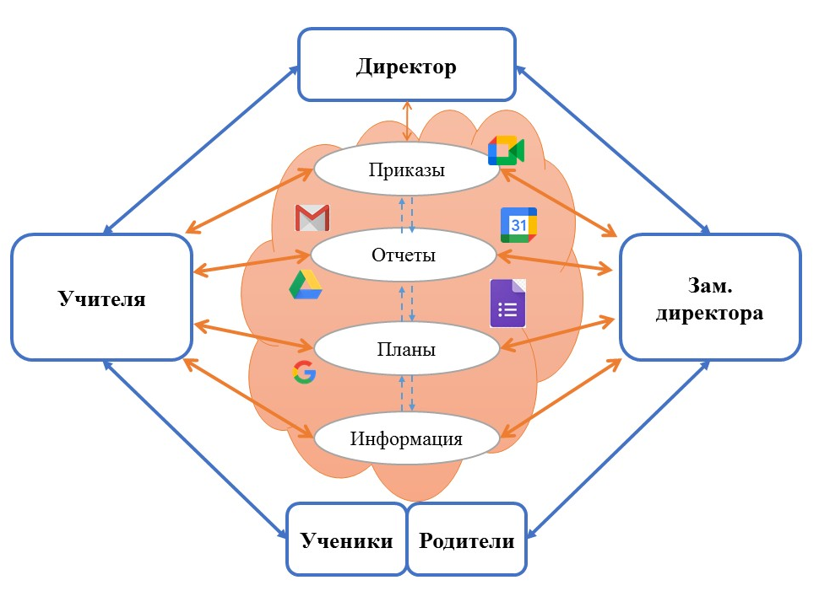
Рис. 1. Схема организации инновационной информационно-управленческой среды школы

Предложенная модель организации управленческой деятельности в школе, разработанная на основе использования возможностей облачных технологий, повышает эффективность управления директора средней общеобразовательной школы за счет:
1) оптимизации информационных процессов в управлении;
2) за счет использования функций процессов информатизации в управлении;
3) за счет повышения мотивации к современным ИКТ.

Литература
- Андреев А.А. Основы открытого образования//Отв. ред.В.И.Солдаткин.-Т.2-Российский государственный институт открытого образования.- М.: НИИЦ РАО,2002.-680с.
- Закирова М.Р. - Профессионально-управленческая компетентность директора средней общеобразовательной школы и её специфика // XXVIII Международная научно-практическая телеконференция «Advances in Science and Technology» // Москва, 2020, С. 18-20
- Ильченко О.А. Организационно-педагогические условия разработки и применения сетевых курсов в учебном процесс(на примере подготовки специалистов с высшим образованием): автореферат дис. канд.пед.наук//Центр креативной педагогики Московской государственной технологической академии. М., 2002.

